七彩霓虹燈
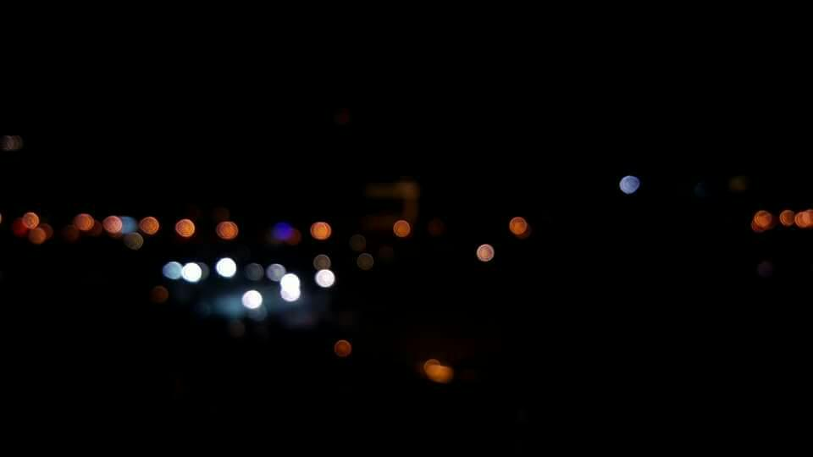
繁星閃爍，從第一教研大樓望向的未來，我看到了自己在萬綠叢中的反爍，我看見我人生當中一直存在的引導的那個光點，我看見了惜日一起奮鬥的夥伴未來的閃爍，不過這些倒不是繁星，是燈火通明的東吳周圍的夜晚，是透過智慧手機的眼辨明的我的內心，七彩的辨視不是那麼的明顯，需要細查鑑明，你發現它們都在，紅、橙、黃、綠、藍、靛、紫，只有空無一人閑靜的教研大樓陽台，這些七彩霓虹的夜景才奪取我的目光，歷經滿堂的一天精疲力盡的身體讓我的腦袋機械式的被命令回家吧！只是發現自己再不喘一口氣，可能會被爆漿的大衆運輸工具給逼窒息，沉重的書包壓得我連推開陽台門的掙扎的意念都消失，不管了！書包就丟地上吧！沒有地心引力牽加的物品重量在我身上，此刻只剩自己想飛的真心與自己身體重量所產生的地心引力在對抗，希望我內心的鮮艷能在黑暗中更加顯明，自己智慧的眼也願變得更加銳利，讓紅、橙、黃、綠、藍、靛、紫
能一目瞭然，願自己的內心更七彩燎亮。

